修身不外读经，经济不外读史。

【经史合参】 · 【经以穷理】 · 【史以考事】

尊德性而道问学 致广大而尽精微 极高明而道中庸

基于经营管理讲国学，出发点是洞察人性，落脚点是启发思维；

帮助企业家“种根”，呼唤企业家“心”的回归，让我们一起离苦得乐！
【发问·思考】：
价值腐败没有比在今天更具有历史性的力量！互联网“信息方式”彻底颠覆了过去的“生产方式”！技术主义的空前泛滥无度，机器的“人化”与人被“信息化”，纵横交织构成如此全球规模、如此声势浩大的未名焦虑！
高竞争成为新常态；价值迷航，战略迷航，能力迷航；
新技术革命、互联网、内外经济形势三大变量构成严峻挑战；
中国企业普遍面临无路可走的困境……
我们总被问题假象所迷惑，真问题在哪？
黑天鹅事件频发，机会还是陷阱？真答案在哪？
十八般武艺使尽，是什么制约我们的成长？真功夫在哪？
学什么？
七大国学经典
《韩非子》——《韩非子》与驾驭管控
《易经》——《易经》智慧与变化之道
《黄帝内/外经》——《黄帝内/外经》与生命能量
《孙子兵法》——《孙子兵法》与博弈智慧
《道德经》——《道家智慧》与领导哲学
《鬼谷子》——《鬼谷子》与纵横智慧
《长短经》——《长短经》与商业谋略
两位历史人物
管 仲——经济与管理之祖
毛泽东——毛泽东的前28年如何成长为毛泽东
一门史学经典
《史记》——《货殖列传》与商道本源
东西方哲学比较：
《“人”的哲学》——人心与人性
一项自我修炼：
《禅宗智慧》——《禅宗智慧》与心灵修炼

如何学？
三深两比较（明成败得失之根源）
深入研习——史、儒、易、兵、禅、道、医、法最具代表性的思想精髓；
深入剖析——历史人物的实践过程；
深刻解读——人性；
古今——纵向比较价值观念和行为习惯；
中外——横向比较价值观念和行为习惯；
更深入 更系统 更贴切
1、课前：预习会
2、课中：上课宣讲——提出重点；
下课总结——总结难点；
3、课后：复习会+私董会；
核心命脉：本项目专职导师跟随。
1、更系统、更深入、更全面；
30多年的学术沉淀——入心；
20多年的教学经验——入脑；
10多年的培训经历——入耳；
涵盖了老板研修所必需的的人生修炼、领导艺术、经营哲学、商道智慧、企业管理、家庭关系、领袖魅力、经济金融等内容，真正的是经纶天下、济世安民。
2、体系定位：
不煽情—不讲正确的废话、不吹有逻辑的大话、不进行心理按摩—回归理性；
不迷信—不搞神秘主义、不制造迷雾、不搞个人崇拜—回归真实；
不作秀—讲课不是秀才艺、不是听相声、不是看小品—启发思考；
不空谈—不谈纯粹抽象的理论、不谈假大空、不是哗众取宠，直接与你的生命进行链接。 让你自己有感觉应对当下社会—立命之学；
不翻译—不是简单把古汉语翻译成现代白话文，不是寻章摘句，不谈枝枝节节，由上往 下直接贯通生命的本质与规律—生命之学。

3、帝王学优化，增加王道智慧解读，增强王者成败得失的纵向对比与横向借鉴。
原来的秦皇、汉武、唐宗、宋祖等课程放在王道智慧的历史背景中深度解读。
帝王学研修不仅局限于某个人物，更是放在整个人类历史长河的视野中总结借鉴王者相同的经验教训和不同的个性特点，提升大家的领导力。
4、企业与家庭同修，个人修炼与和谐家庭关系同步呈现。
夫妇、父子、兄弟、朋友、君臣五伦关系同修，五位一体，立体化教学。
5、全球视野比较法教学，俯瞰未来发展趋势。
古今纵向比较，中外横向比较。
每堂课不是就国学而论国学，是东方与西方、古代与现代、经济与文化、商业与学术、理论与实践、做人与做事、修身与修心有机地结合在一起。
6、设计理念：经史合参；强调：经世致用。
例：
◆《谋略》课程综合《长短经》、《战国策》、《左转》、《世要论》、《阴符经》、《太公兵法》和《孙子兵法》等精华，重在解决复杂利益矛盾问题，全国独家。
◆《黄帝内经》不仅讲养生，同时还解读夫妇、亲子、管理思维方式等问题。
◆《周易与人生智慧》通过案例讨论、名言警句、师生互动等既生动又风趣，从领导者所处的真实环境出发，切实解决实际问题。
7、持续更新换代：不断敦聘新名师、研发新课程。
不断探索寻求更具价值名师。与时迁移、应物变化，即根据时事热点、经济形势、领导者困惑持续开发新课程，给养领导者。

故地神游，溯源千年璀璨文明，于历史钩沉中触摸圣贤思想，在现代品读间启迪管理智慧。
◆国学大师的智慧沉淀
◆历史学家的博古通今
◆哲学家的思想高度
◆企业家的管理思维
◆经济学家的独特视角
◆问学 明师传道 转知识为智慧，化腐朽为神奇，变烦恼为菩提，超越传统，关怀现世；
◆游学 贯古通今 于历史钩沉中触摸文化，风物鉴赏间怡养身心，原天地之美达万物之理；
◆体学 身体力行 观照自我，体会『三岁孩童知道的，八十老翁做不到』之理；
◆同门 企业互访 分享企业管理经验，把脉企业管理问题，探讨企业发展思路。
用道场的力量来破你的轮回
博学之，审问之，慎思之，明辨之，笃行之。
北京大学、清华大学、中国中医药大学、研究院所等国学大师联袂讲授。
十年耕耘，独创筛选师资标准：
3-2-1法则
30多年的学术沉淀——入心；
20多年的教学经验——入脑；
10多年的培训经历——入耳；
◆企业营业额收入5000万元以上；
◆企业董事长、总裁、总经理、董事；
◆愿意分享自己的经营管理经验；
1、学费12.8万元/人（含学费、讲义、学籍管理费用等；食宿费，差旅费自理）。
2、学制1年半，每1.5个月1次，每次2-3天。

报名材料：
①报名登记表
②本人近期免冠大一寸照片二张
③身份证复印件、名片一张
④本人最高学历复印件一份
*每班初定50人
注：办学机构保留对课程及同等师资的调整权。
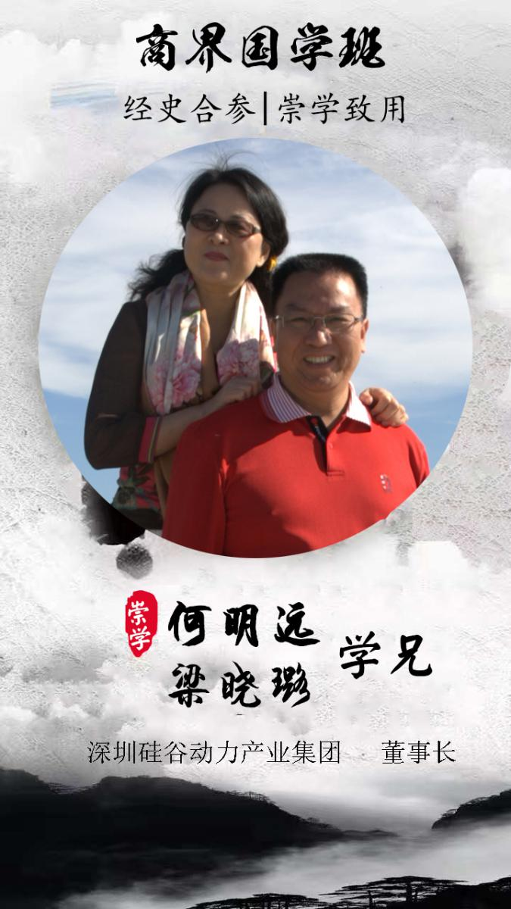
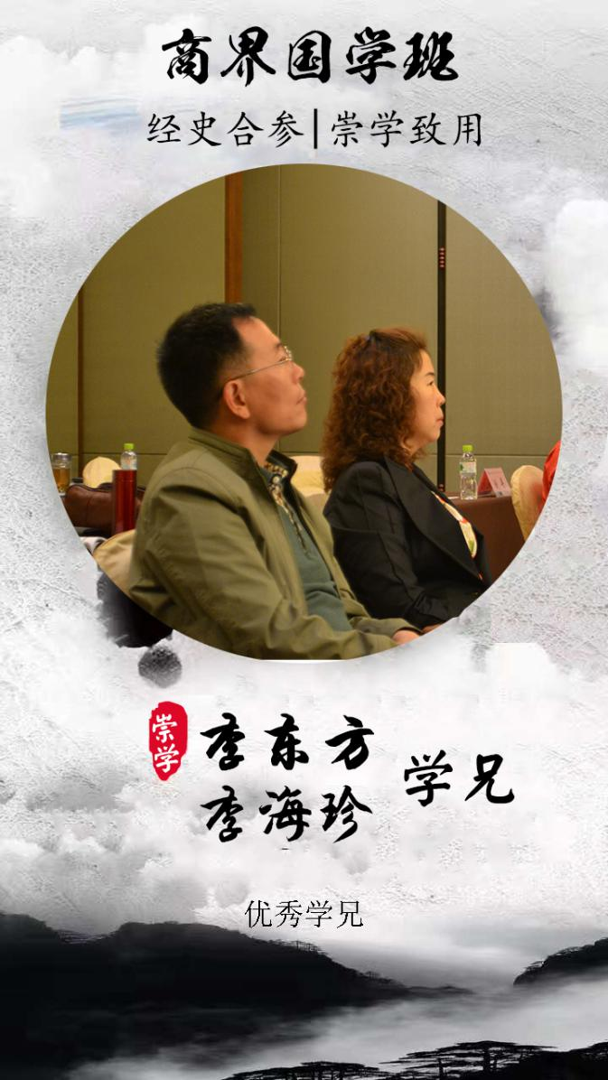

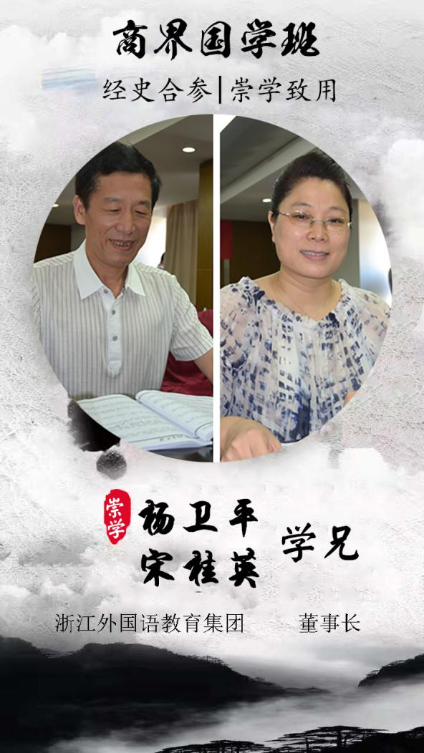
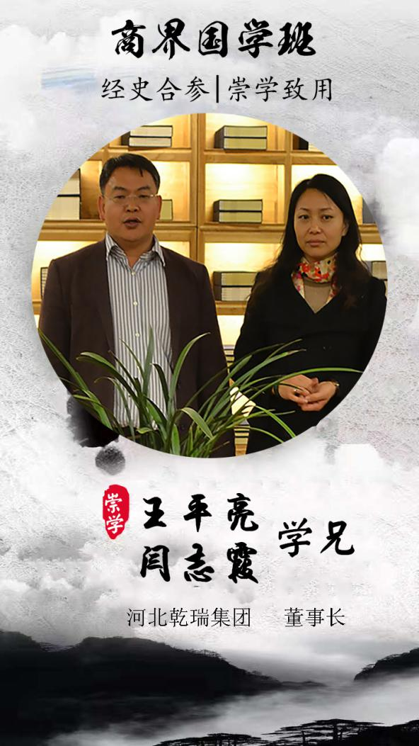

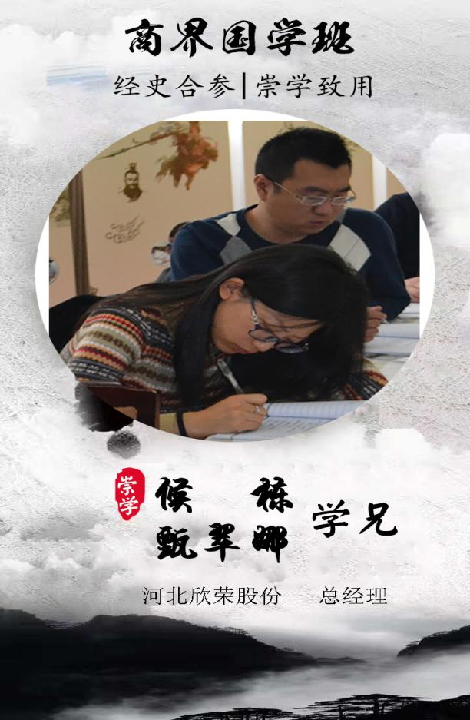

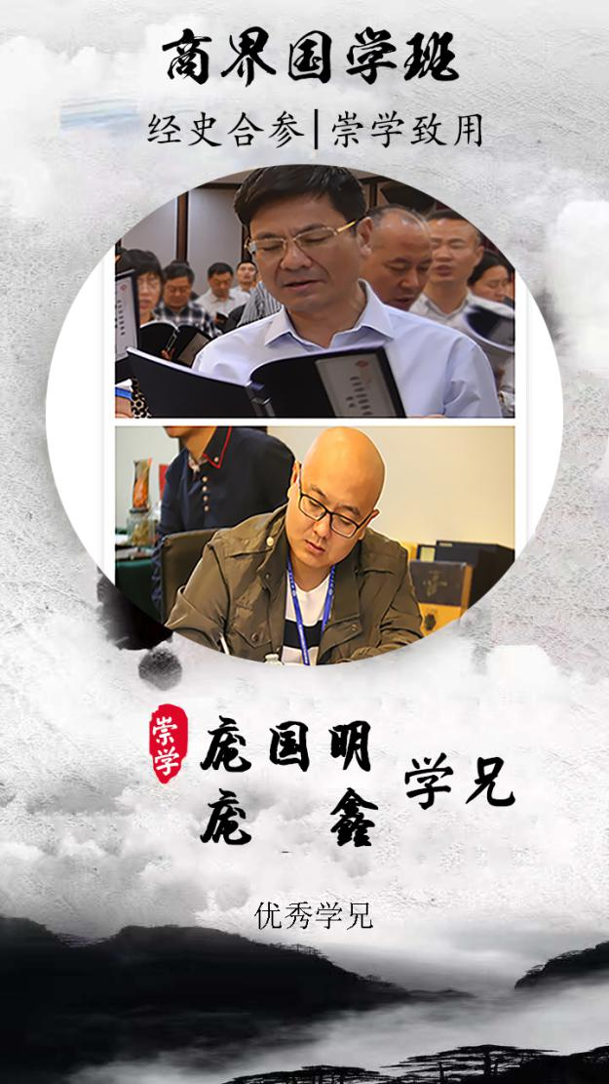
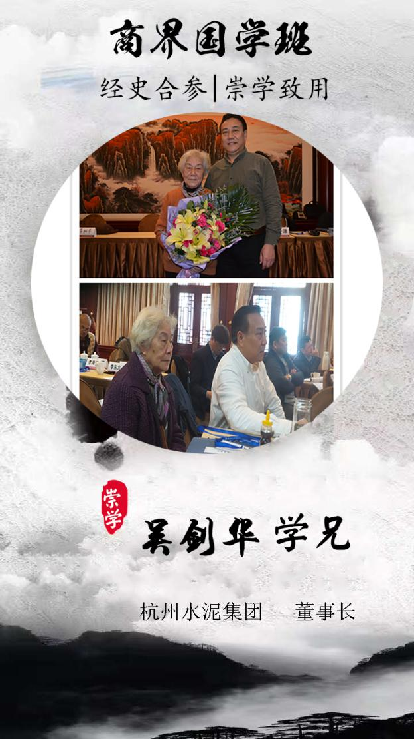

2007年：
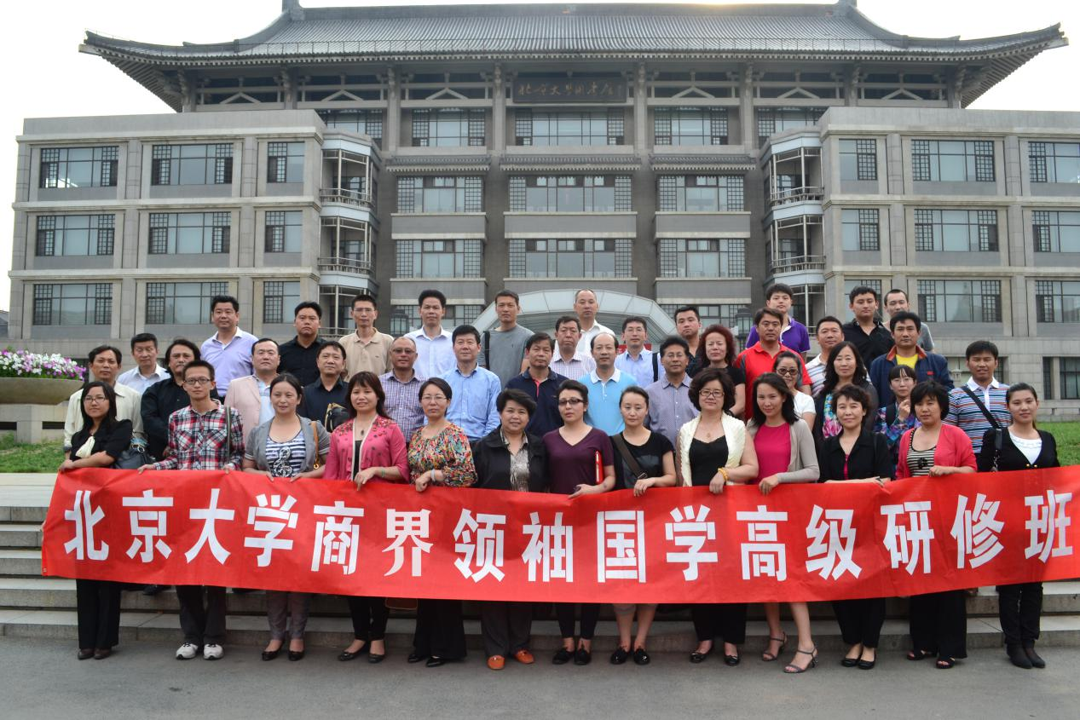
2008年：
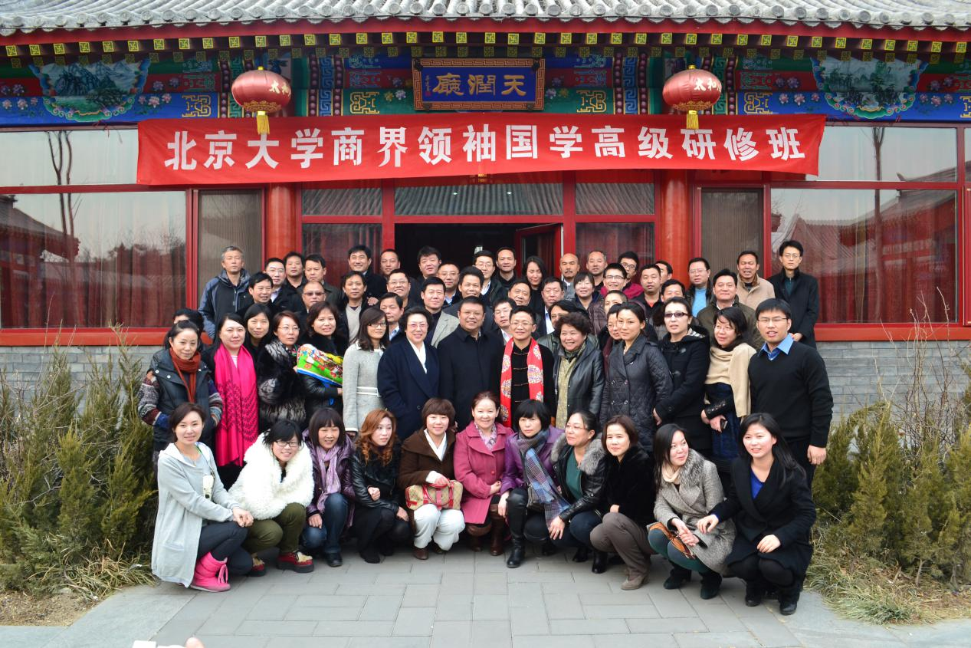

2009年：
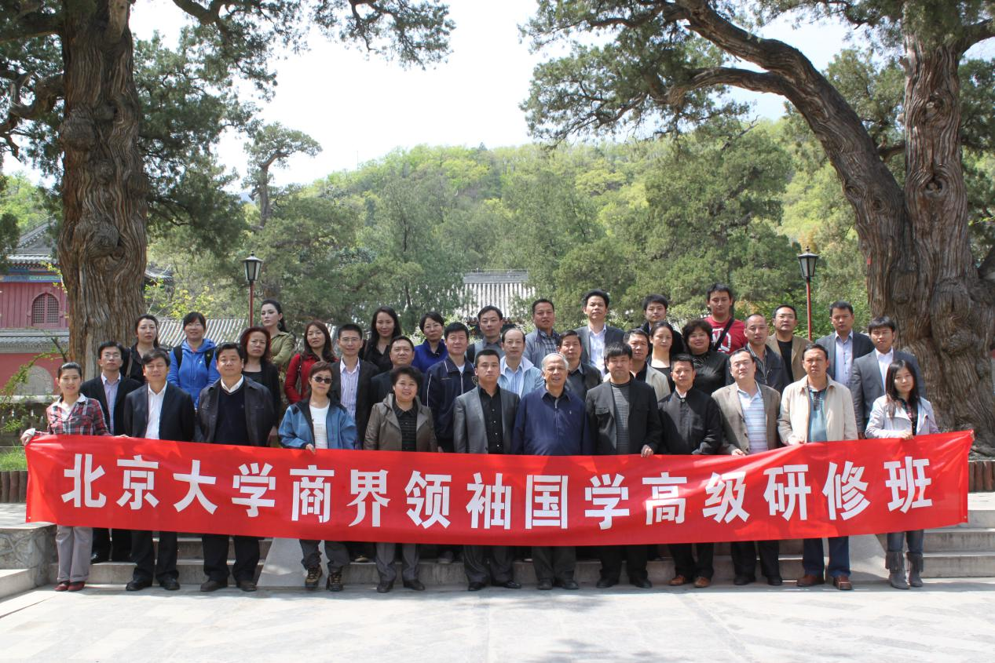
2010年：
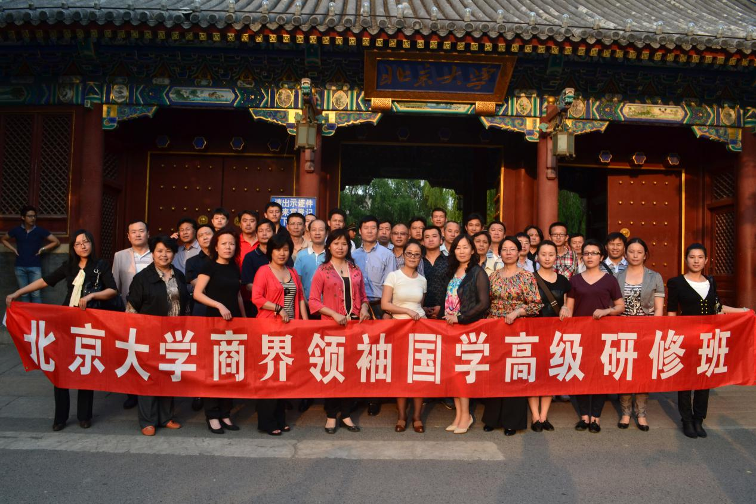

2011年：
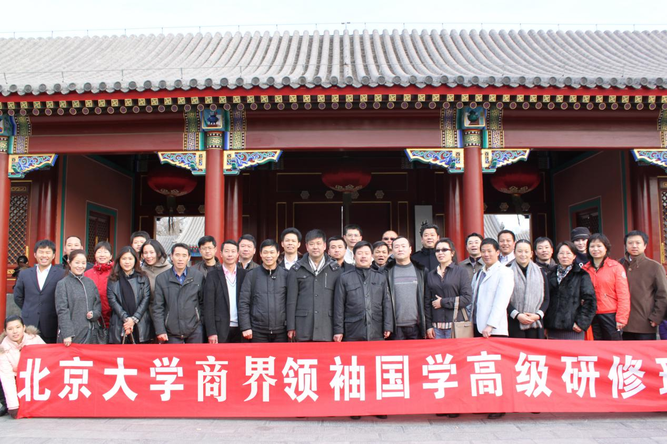
2012年：
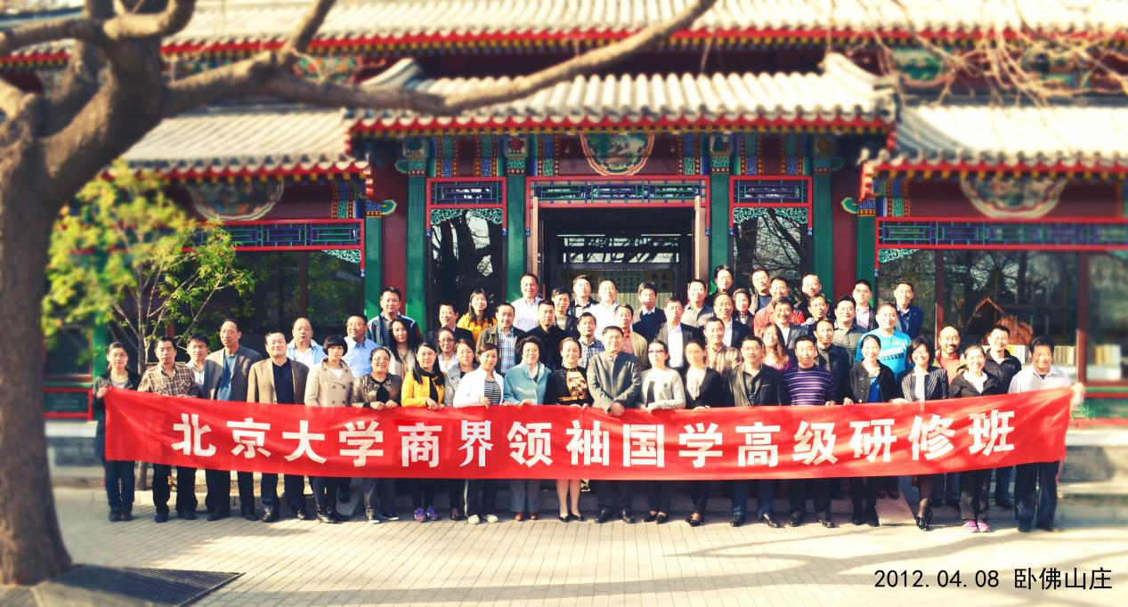

2013年：
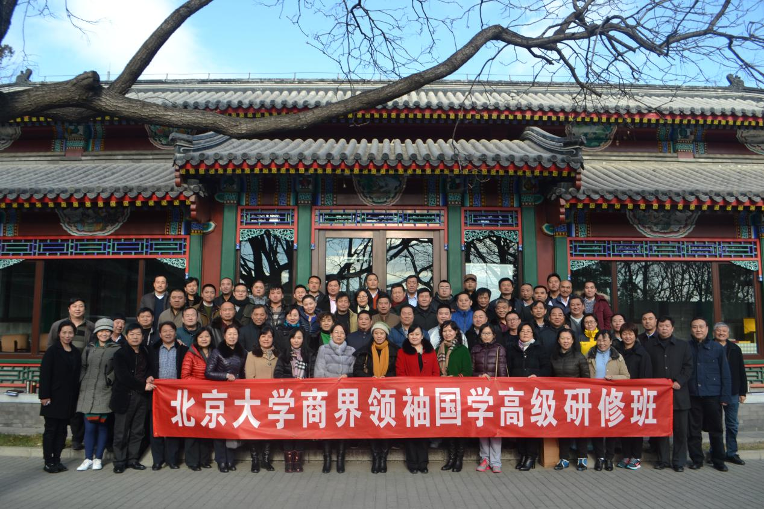
2014年：
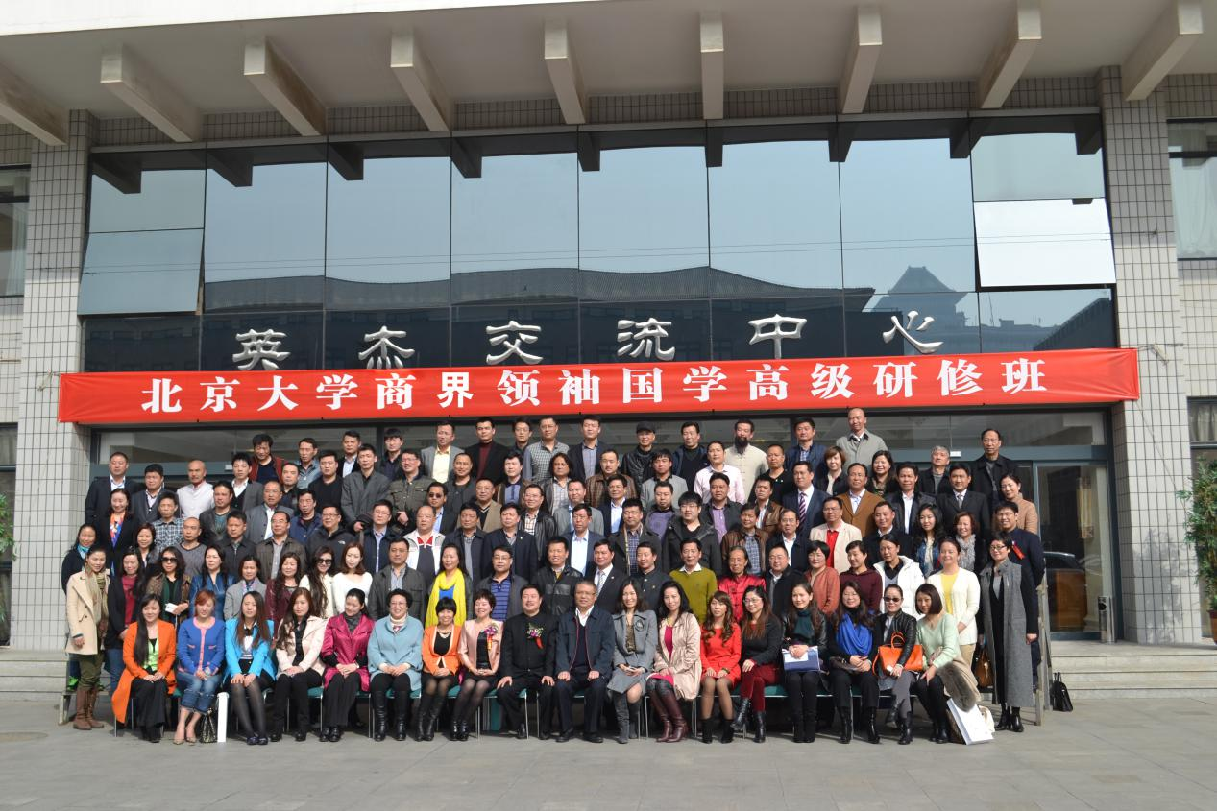

2015年：
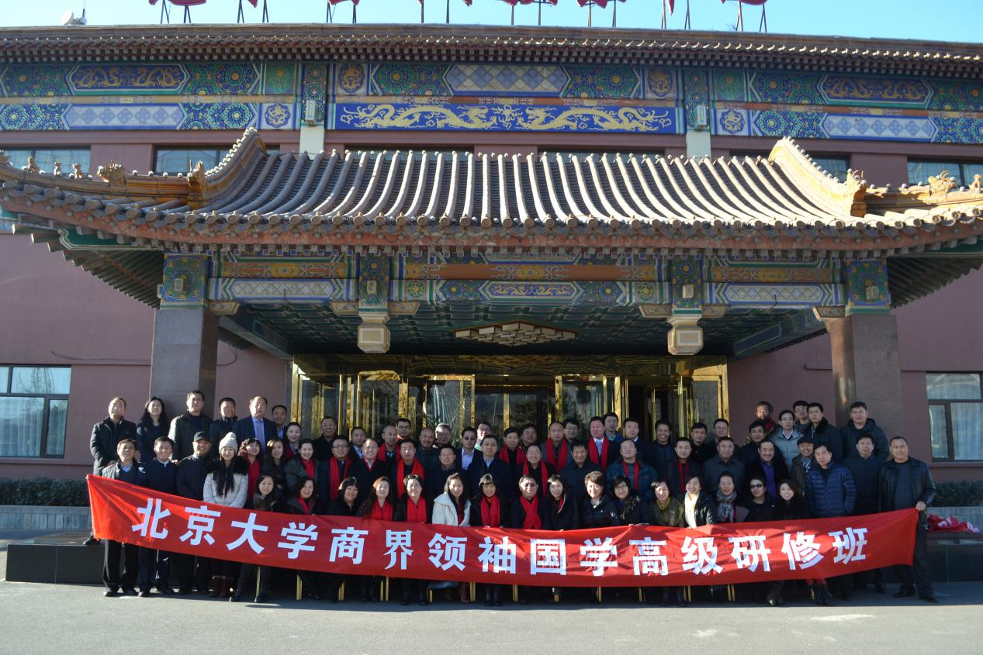
2016年：
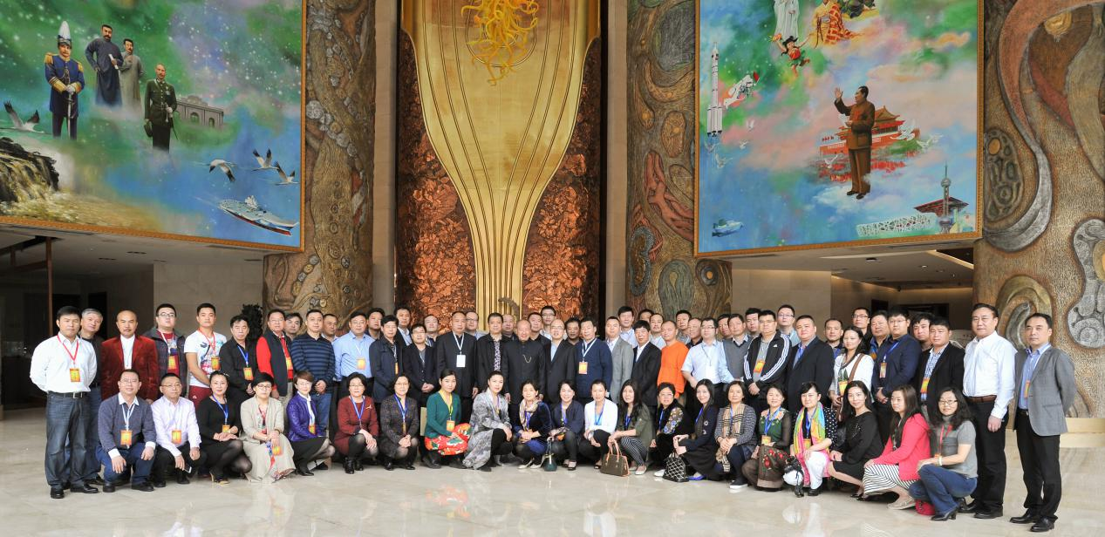
【迷茫】：
如何看清大局，认准大势？
【焦虑】：
如何赶上下一班船？
【恐惧】：
如何消除经营隐患，避免失控？
【孤独】：
吾与谁同行？
面对挑战、战胜困难的澎湃力量，当在何处？
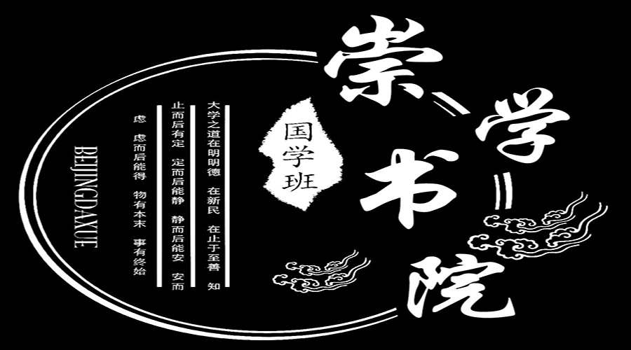
商界国学研修班
报 名 申 请 表
姓 名 |  | 性 别 |  | 民 族
出生日期 |  | 学 历 |  | 专 业
单位名称 |  |  |  | 职 务
通讯地址 |  |  |  |  | 邮 编
联系方式 | 电 话 |  |  |  | 手 机
 | E－mail |  |  |  | 传 真
公司网址
您期望达到的听课效果：
- 报名程序：
提交报名表→学校登记审核→发入学通知书→交纳学费→报到入学

联系人：张老师 15801019329（微信同号）
电 话：010-56156755
邮 箱：pkuyxb@163.com 137198858@qq.com

